Title | 新しい時代 （１）
Unit/Lesson No. | Tokaido Unit 1/Lesson 9
Topic | History
Function | Describe
Focus | Start gaining the understanding of the development of Japan and the U.S. during the last half of the 19th century

I. BACKGROUND INFORMATION FOR TEACHERS

In This Series
In this last series in the unit titled 新しい時代 students compare and contrast the development of Japan and the U.S. during the last half of the 19th century. Social discontent and military activity in Japan ended 270 years of feudal rule and the Tokugawa Bakufu was replaced by a stronger centralized government. The new national government, Meiji government, undertook a series of reforms.
In the United States, four years of Civil War (1861-65) united the country under a strong, federal government. In the last half of the 19th Century, both Japan and the U.S. experienced accelerated industrial development and an important political turning-point in their histories.

In This Lesson
The focus of this first lesson is to give a visual presentation to show students the main incidents that changed the course of their history in the latter half of the 19th century. Students should come to understand that although the two countries took different paths, both Japan and the United States experienced a critical moment of their history at the same time. Students will study both the content and the vocabulary step by step in the following lesson.

Teacher Instructions
- Before class prepare a handout and transparencies.
- Using the comic strip on Transparency 1 and Script 1, explain the collapse of the Tokugawa Bakufu.
- Using the map of 19th century Japan on Transparency 2 and Script 2, explain the new government is established and “han” is replaced with units called “fu” and “ken.”
- Using the map of 19th century and the pictures of slavery and the Civil War on Transparency 3 and Script 3, explain after the Civil War the United States re-united as a national state.

Teacher Presentation Sample Scripts

Script 1
１９世紀後半の日本は大きな出来事がありました。それは何ですか。（ペリーが来た、開国した）そうですね。開国して、二つの大きな変化がありました。(Show ① on Transparency 1.) まず、侍は西洋の新しい考えや政治のシステムを勉強して日本が遅れていることに気がつきました。そして、 徳川のシステムに不満を持つようになりました。(Show ②.) それから、貿易を始めた後、経済が混乱(confuse)して悪くなり、物の値段がとても高くなりました。お金のない農民は幕府に対して不満を持つようになり、このように暴動(riot)を起こしました。(Show .) とうとう、１８６８年徳川幕府は倒れて２７０年の江戸時代は終わりました。

Script 2
(Show Transparency 2.) 徳川幕府が倒れて、新しい政府ができました。藩がなくなって、府や県になりました。近代化が進みました。

Script 3
(Show Transparency 3.) これはアメリカの様子です。１８６１年にアメリカでは、奴隷制度の問題から、南北戦争が始まりました。４年後に北部が勝ちました。奴隷制度は終わり、二つに分かれていた国は一つになりました。この後、アメリカでは工業化が進みました。日本もアメリカも１９世紀の終わりに大きな政治的変化がありました。

II. STUDENT ACTIVITY HANDOUTS
New vocabulary list/ Unit 4 Part 4: 新しい時代 A New Era
a | 変化がある | へんかがある | to have changes
b | 西洋 | せいよう | the West
c | 政治 | せいじ | politics, government
d | 経済 | けいざい | economy
e | 農民 | のうみん | peasant
f | 不満を持つ | ふまんをもつ | to have complaints, have dissatisfaction
g | （幕府が）倒れる | （ばくふが）たおれる | (for military government) to fall
h | 政府 | せいふ | government
i | 府／県 | ふ／けん | prefecture (府 is used only for 大阪 and 京都)
j | 近代化 | きんだいか | modernization
k | 奴隷制度 | どれいせいど | slavery
l | 南北戦争 | なんぼくせんそう | Civil War
m | 北部／南部 | ほくぶ／なんぶ | The North/The South
n | 工業化 | こうぎょうか | industrialization
o
p
q

III. VISUAL AIDS FOR TEACHERS

Transparency 1

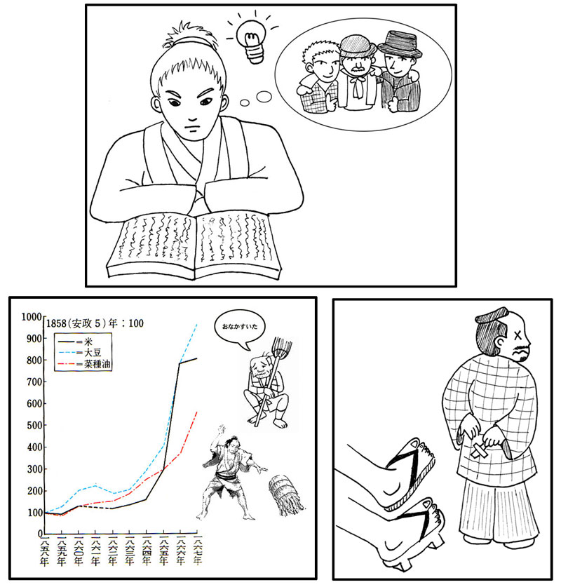


●

Transparency ２
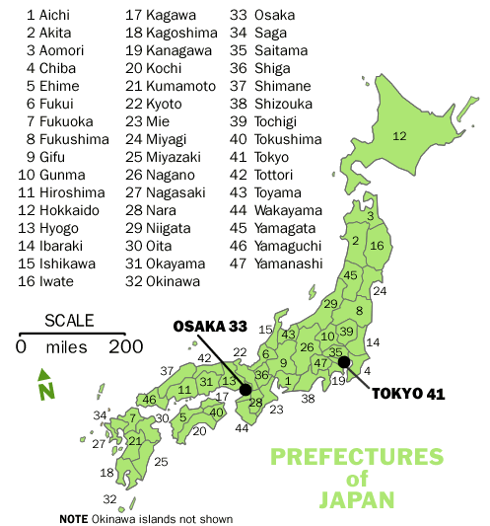
Transparency 3



